**Série d’exercice n°2**

1. Quelles sont les différents axes en topographique ?

2. Quelle est la différence entre la déclinaison magnétique et la déclinaison du quadrillage ?

3. Quelle est la différence entre l’Azimut magnétique et géographique ?

**Exercice 1**

1. Soit la droite « AB » dont l’Azimut Géographique est 85.2045gr

Tracer le schéma qui montre le positionnement des différents axes « Y », « NG » et « NM », ensuite déterminer l’Azimut Magnétique et le gisement de la droite « AB » Si, la déclinaison magnétique égale à 15.3845gr et la convergence du méridien égale à 4.1045gr

b) Calculer la convergence du méridien et la déclinaison magnétique si :

GAB = 50gr ; AzMAB = 48.75gr ; AzGAB = 45.33gr ;

**Exercice 2**

Déterminer les angles intérieurs sont : , , et , pour le schéma ci-dessous :



**Exercice 3**

Déterminer les coordonnées des points « b et c », ensuite déterminer la distance « ac »



**Exercice 4**

Soit le plan ci-dessous:

1. Donnez l’équidistance dans ce plan topographique.
2. Si la distance entre les points F1 et F3 sur le terrain 13.5 km. Quelle est l’échelle de ce plan ?
3. Tracez le profil en long entre les points F1, F2 et F3, et porter les informations nécessaires sur le profil en long ;

* Les informations nécessaires dans le profil sont : PC, Points N°, Altitude de TN, Distance partielle, Distance cumulée, Alignement, observation
* Il est important d’indiquer les échelles verticale et horizontale

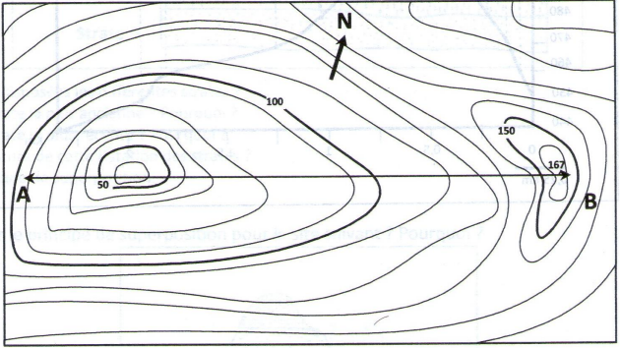





**Exercice 5**

Soit un polygone délimité par les points A, B, C et D

Si les coordonnées du point station « St » sont : (500, 700) et les distances horizontales sont :

St – A : 200 m , St – B : 100 m , St – C : 150 m , St – D : 80 m ,

- Déterminez les gisements GSt-A, GSt-B, GSt-C et GSt-D

- Déterminez les gisements GA-St, GB-St, GC-St et GD-St

- Déterminez les Rhumbs RhSt-A, RhSt-B, RhSt-C et RhSt-D

- Déterminez les coordonnées des points A, B, C et D

Si l’altitude du point « St » est « 50 m » et les angles zénithales sont : ϴZA = 85gr , ϴZB = 100gr ,   
ϴZC = 105gr , et ϴZD = 75gr

* Déterminez les altitudes des points A, B, C et D
* Déterminer la surface du polygone ABCDA